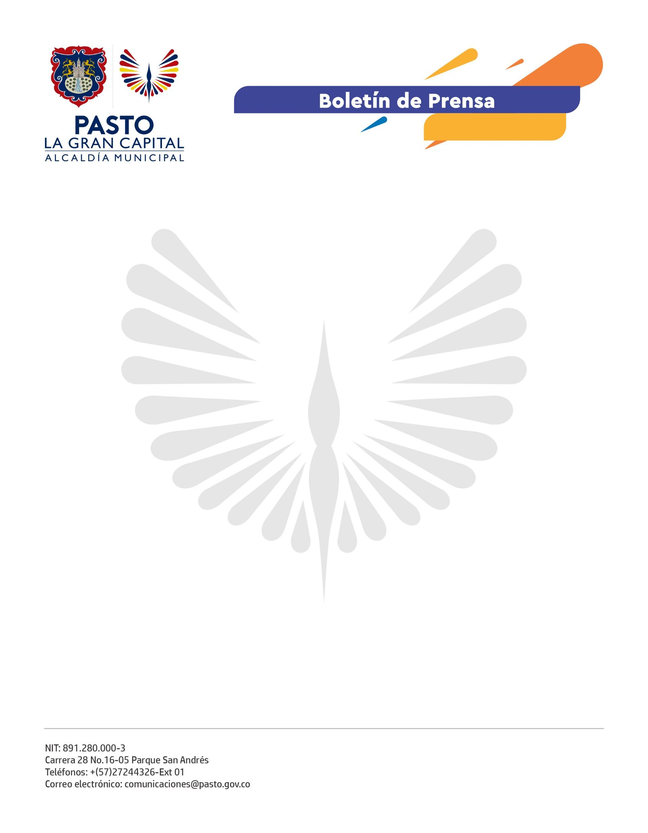
No. 611
18 de noviembre 2021

PASTO DEPORTE LOGRÓ TRES PREMIOS Y CUATRO NOMINACIONES DEL MINISTERIO DEL DEPORTE DURANTE ACTO ESPECIAL EN BOGOTÁ

“Agradezco a nuestro Alcalde Germán Chamorro De La Rosa por apoyar los programas de Hábitos y Estilos de Vida Saludable y Vías Activas y Saludables, él es nuestro motor. También agradezco a nuestras líderes porque a través de ellas crecemos”, dijo la directora del Instituto para la Recreación y el Deporte, Pasto Deporte, tras recibir el galardón al Mejor Programa Municipal HEVS por ‘Zarandéate Pasto, La Gran Capital’.

Además de este reconocimiento, Pasto Deporte ganó en las categorías Mejor Articulador HEVS-VAS concedido al coordinador Oscar Narváez y Mejor Monitor Senior, al coordinador Fabio Ortiz.

Durante esta ceremonia, el Instituto también logró nominaciones en las categorías Mejor Gestión Administrativa, en la que se resaltó la labor de nuestra directora; Mejor Celebración del Día Mundial de la Actividad Física, por el video que se grabó en La Cocha con 120 líderes de grupos regulares; Mejor Estrategia ActiVAS Tu Barrio y Mejor Grupo Regular de Actividad Física.

El coordinador del programa HEVS Zarandéate Pasto, Yamid Sinsajoa, expresó agradecimiento a todos los monitores y agregó: “Asimismo, a toda la comunidad que nos acompaña promocionando Hábitos y Estilos de Vida Saludable”.

